http://allsalon.ru
+7 (996) 774-44-38

e-mail: office@allsalon.ru

Косметологическое кресло

SD-3668, гидравлика
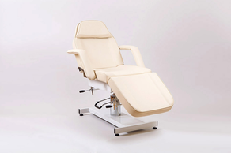
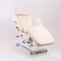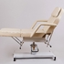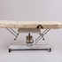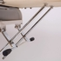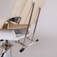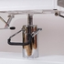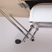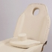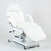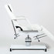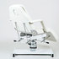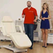
Косметологическое кресло SD-3668 используется для комфортного расположения клиента во время массажных и оздоровительных процедур.
Возможность регулировать угол наклона спинки обеспечивает пациенту максимально удобную посадку.
Изделие оснащено гидравлическим механизмом, позволяющим подбирать оптимальную высоту для каждой конкретной процедуры и обеспечивающим удобное размещение клиента любого роста.
Переведя косметологическое кресло в горизонтальное положение можно получить массажную кушетку.
Наличие анатомического матраса и возможность вращения на подставке делают данную модель еще более удобной как для проводящего процедуру косметолога, так и для пациента.

Сферы применения кресла
- некоторые виды массажа;
- СПА-процедуры;
- сеансы микротоковой терапии;
- омолаживающие процедуры;
- нанесение профессиональных масок для лица;
- сеансы пилинга;
- нанесение профессионального макияжа.
Отличительная особенность модели — наличие усиленного гидравлического подъемника, рассчитанного на нагрузку до 200 кг. В дополнение к этому креслу рекомендуется приобрести чехол, защищающий от пятен и влаги.
Размер (ДхШхВ): 1880x580x630...840 мм.
Гарантия: 12 месяцев.
Производитель: Китай

